Departamento de Ciencias de la Computación (DCCO)

Ingeniería en Tecnologías de la Información

Prueba de Caja Blanca

**“Funcionalidad del Carrusel”**

Versión 1.0

**Integrantes**

Salazar Belén

Saa Ikian

Sani Luis

Sánchez Edgar

ACCESO DE USUARIO ADMINISTRADOR

1.- CÓDIGO FUENTE

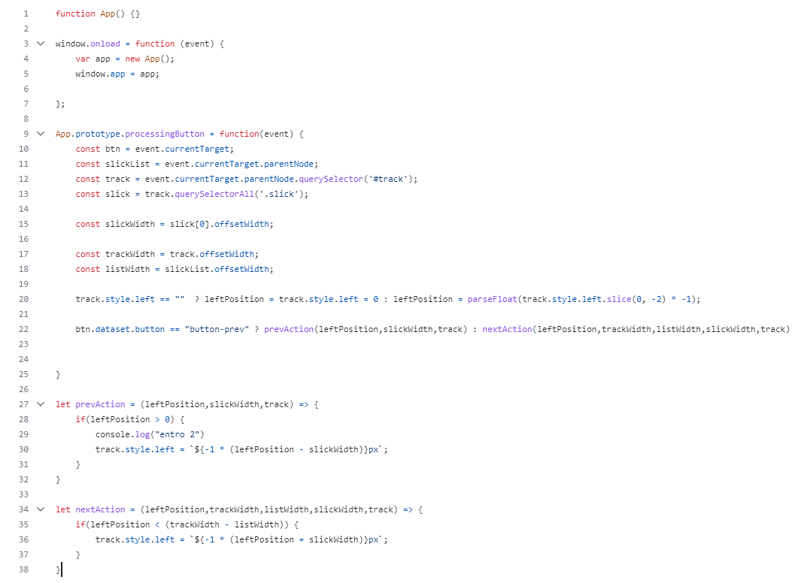

Ilustración Codigo fuente de funcionalidad del carrusel de imágenes

2.- DIAGRAMA DE FLUJO

let prevAction = (leftPosition,slickWidth,track) => {

V

if(leftPosition > 0)

console.log("entro 2")

track.style.left = `${-1 * (leftPosition - slickWidth)}px`;

F

let nextAction = (leftPosition,trackWidth,listWidth,slickWidth,track)

3.- GRAFO

Numerar cada uno las líneas de código

Dibujar los grafos de flujos

Calcular y definir los caminos

Estructuras condicionales IF

**Complejidad ciclomática**

V(g)= E-N +2

Donde

E = cantidad de aristas = 6

N = Cantidad de nodos = 6

V(g) = 6 – 6 +2 = 2

**Rutas:**

R1: 1, 2, 3, 4, 5, 6

R2: 1, 2, 3, 5, 6

Conclusiones:

En la prueba de caja blanca, también conocida como prueba estructural o de código, es fundamental para evaluar la calidad y la eficacia de un software. Implica examinar el código interno, las estructuras de control y decisión, las rutas de ejecución para asegurarse de que funcionen correctamente y cumplan con los requisitos establecidos, como en nuestro caso.

Las pruebas de caja blanca son pruebas estructurales que requieren conocer el código y seguir su estructura lógica. Estas pruebas permiten diseñar casos para verificar que el código cumple con lo que indica el diseño y también para identificar situaciones en las que el código no se comporta correctamente.

Estas pruebas se basan en el diseño de casos que siguen la estructura de control del programa y permiten evaluar distintos aspectos, como la ejecución de instrucciones, las condiciones y los bucles. Además, se resalta la necesidad de conocer el código y su lógica para diseñar pruebas efectivas y detectar posibles errores en el software.

Bibliografía

<https://www.zaptest.com/es/pruebas-de-caja-blanca-que-es-como-funciona-retos-metricas-herramientas-y-mas>

<https://www.monografias.com/docs113/ingenieria-software-prueba-caja-blanca-y-camino-basico/ingenieria-software-prueba-caja-blanca-y-camino-basico>